**心向星光，不负所望**

--管理系团队奋战上海市“星光计划”Python程序设计项目

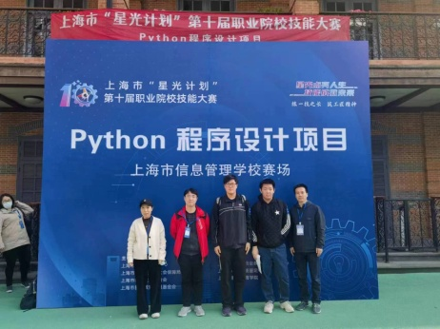4月22日，上海市“星光计划”第十届职业院校技能大赛中职组Python程序设计应用比赛项目在上海信息管理学校顺利举行，来自上海全市的27个学校，共计81名选手，参加了本次比赛。赛项采用单人赛竞赛方式，竞赛内容一共分为四大模块：Python编程基础、Python综合编程、Python爬虫程序设计、Python数据可视化。

在整个备赛期间，由徐正锦老师作为整个项目负责人，施玮炯老师和张雪梅老师作为带教教练。带领21WL1的毛俊羽、22WL1的刘熠宸同学进行了周密系统的比赛训练。数周的艰苦训练中，两名参赛学生始终处于一个良性竞争的氛围中，展现出了积极的备战心态和吃苦耐劳、主动学习的精神风貌，无论在技能和心理上，都有了很大的进步。

在一上午四个小时竞赛过程中，2名参赛选手以饱满的精神状态，协同作战，遵守赛场规则，按照竞赛任务规范、认真的完成比赛任务，充分展示出了良好的心理素质和拼搏精神，以及对编程规范、编程思维以及算法的精益求精。

梅花香自苦寒来，职业人的职业精神源自平时的磨砺。最终，通过激烈的角逐，毛俊羽同学获得的大赛三等奖的好成绩。学生在赛项的训练过程中，养成了团队合作的习惯，打磨了坚忍不拔的韧性，提升了精益求精的精神，大赛推动了职业教育“工匠精神”的培养。

管理系 徐正锦（文/摄）

2023年4月24日